Diario di lavoro
Luogo | Scuola Arti e Mestieri / CPT Trevano-Canobbio
Data | 30.05.2026
Mattino |  | Pomeriggio | 15:25-22:23

Lavori svolti
- Applicate le modifiche per la modifica del nome utente e password

Problemi riscontrati e soluzioni adottate
Errore con la persistenza di MyAgenda.exe dopo l’esecuzione, riavvio del computer

Punto della situazione rispetto alla pianificazione

Programma di massima per la prossima giornata di lavoro

Utilizzo Intelligenza Artificiale nella giornata

☐ Nessuno
☐ Occasionale
☒ Frequente

Strumento/i utilizzato/i (es. ChatGPT): Google AI

Per cosa l’ho usata oggi
☒ Chiarire concetti
☒ Supporto al codice
☐ Debug
☐ Riorganizzare idee / testi
☐ Altro: …

Esempio significativo di utilizzo (UNO SOLO)
Riporta un prompt rilevante oppure descrivilo a parole se ce ne sono stati molti.
Tornando al lavoro del progetto, la modifica non funziona (Avevo interrogato Google AI per risolvere un problema con un MyAgenda.exe vagante, gli stavo prima chiedendo come applicare la modifica alla password)
Cosa mi ha dato l’AI
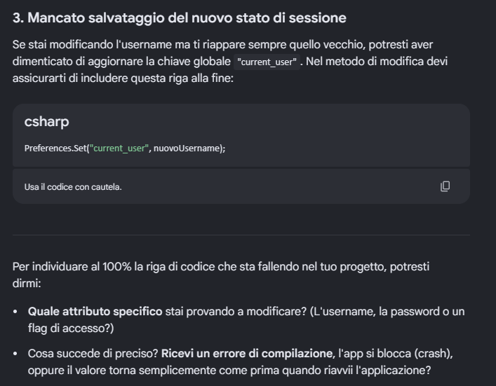
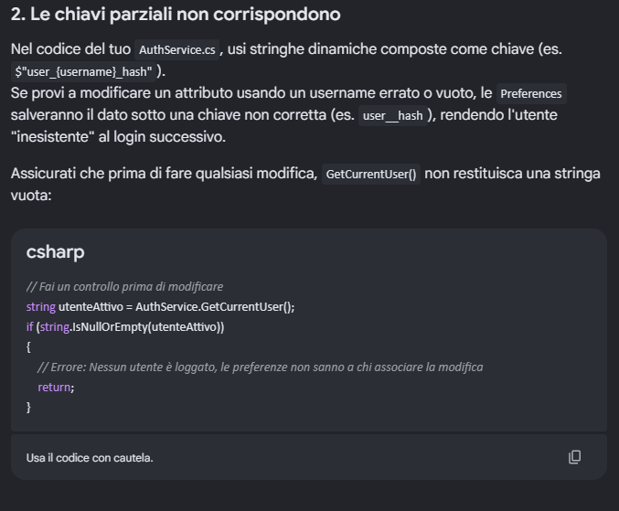
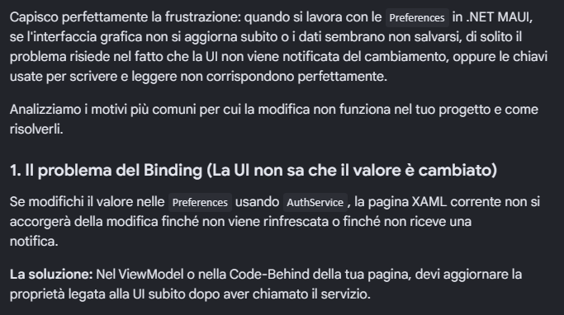
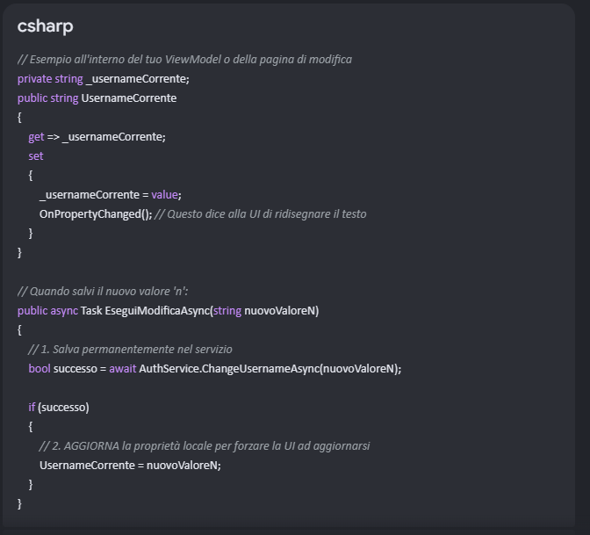
Spiegazione, esempio, soluzione, suggerimento…

Come l’ho usato io
☐ Copiato
☒ Adattato
☐ Usato solo per capire
☐ Scartato

Cosa avrei fatto senza AI?
Avrei dovuto fare lunghe ricerche online per capire cosa dovrei fare e poi dover perdere altro tempo per applicare la logica

